Pràctica amb l’EcoDad

De quin color farem la visera?

Un company meu té una empresa familiar on fabrica tota mena de cascs i viseres per diferents d’esports. En aquest moment està preparant el catàleg per la propera temporada i ha dissenyat el casc que veieu aquí amb la visera transparent:
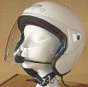

Té, però, un problema: no sap de quin color ha d’ésser la visera. Voldria fer-la d’un plàstic de color que protegís els ulls de llum del sol massa intensa. Quin seria el color més adient?
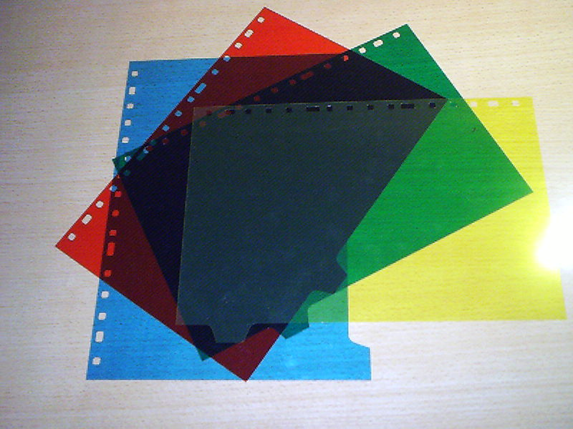

Material necessari

- La interfície Ecodad

- Separadors de plàstic de diferents colors (groc, verd, vermell i blau)

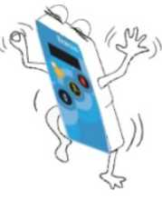

Fem prediccions
Quin plàstic creiem que deixa passar menys la llum? En un paper posem els noms dels colors en l’ordre que ens sembli correcte de més a menys. També posarem les combinacions de dos colors.
Exemple: verd, groc, verd i vermell, groc i blau, groc, vermell i verd.....

Treballem amb la consola


1-Posem en marxa la consola (sense connectar-la a l’ordinador) prement el botó:


2-Premem el botó fins que aparegui a la pantalla la paraula ÚNICA.

3-Tornem a prémer el botó Es posaran en marxa els sensors i en pantalla apareixeran dades de temperatura i so.

4-Tornant a prémer ,l’EcoDad prendrà la mostra n 1 i la guardarà la memòria.
5-Posem un separador de qualsevol color damunt del sensor de llum:
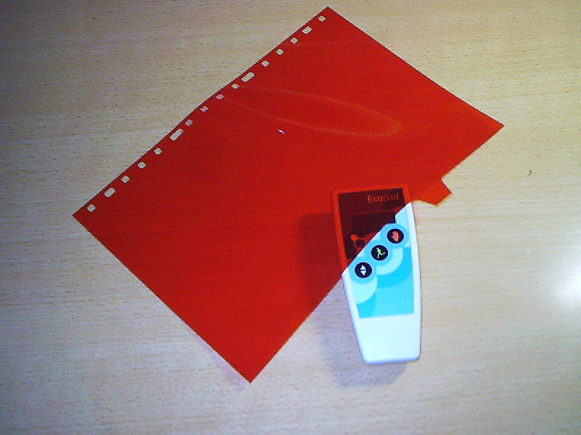

Premem novament ;l’EcoDad prendrà la mesura n. 2. També la guardarà en la memòria.

6- Posem separadors de diferents colors i anem prenen mesures. Posem els quatre colors de manera individual i també fent totes les combinacions de 2 colors (groc, vermell, verd - blau, etc..

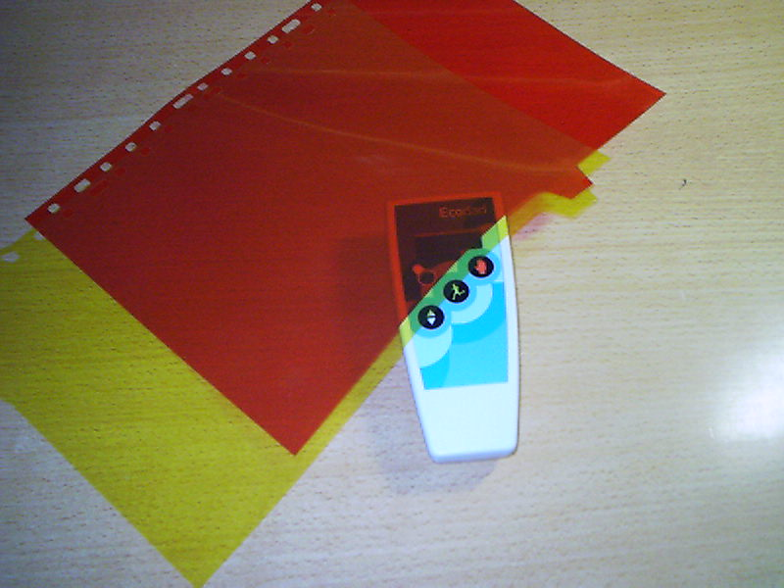
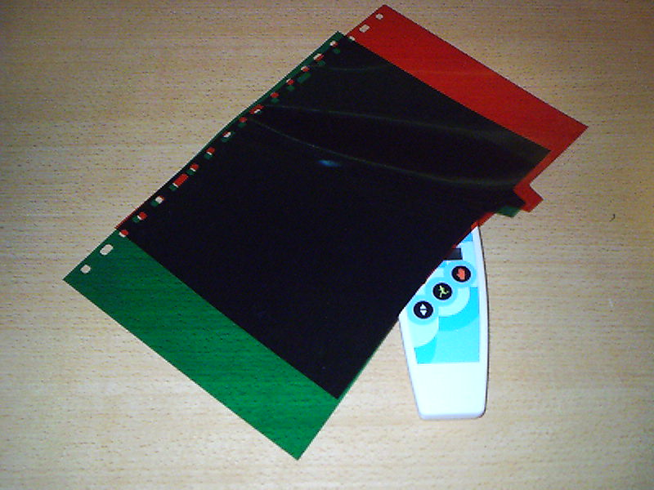

Passem les dades de la consola a l’ordinador

1-Posem en marxa el programa EcoDad.
Ens posarem a la pantalla de gràfica premen:

2-Endollem la consola ( USB o ports ) amb el cable corresponent. La consola es posa en marxa sola a l’endollar-la. (Si l’hem connectat abans de posar en marxa el programa la trobarà i no caldrà connectar-la.

3-El programa ens avisarà de que no troba la consola. La connectarem amb el botó:

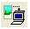
4-Descarregarem les dades prement:

5-Apareixeran les dades en la gràfica i en la taula

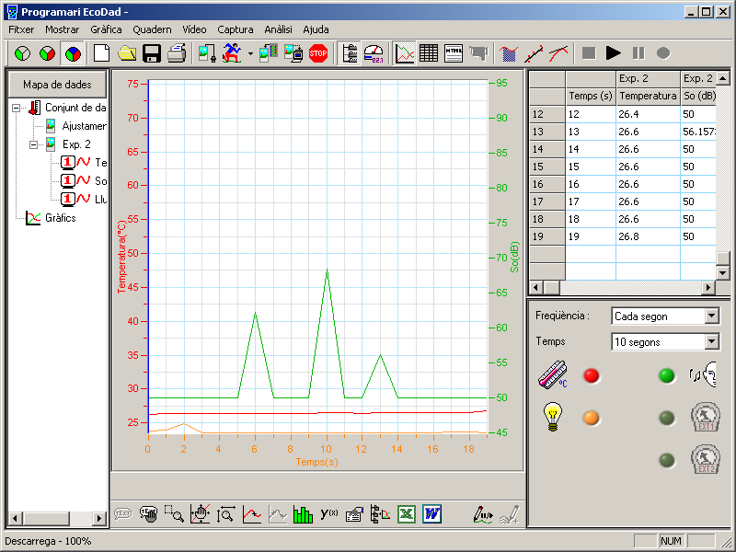

A partir d’aquí podem comentar i posar en comú els resultats de les nostres prediccions.

Per fer-ho més rodó

- Podem fer prèviament les prediccions amb les eines corresponents i imprimir-ho per poder-ho comparar amb els resultats de les dades reals.
- Podem posar etiquetes amb els noms del color o colors a cada mesura. Imprimir la gràfica a color.
- Podem veure la representació (sense etiquetes) amb el diagrama de barres.

Predicció

Protegeix més de la llum Protegeix menys

Posa una X a la combinació que creguis correcta.

